Учим детей наблюдать
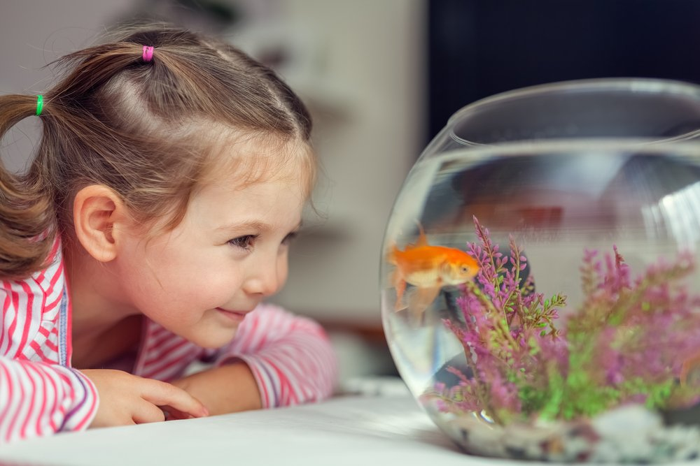
Наблюдения – это планомерное, активное восприятие детьми явлений окружающего мира. Это сложное познавательное занятие, т.к. требует устойчивого внимания и включает в работу одновременно восприятие, мышление и речь. Для понимания объекта наблюдения, большое значение имеют знания ребенка и его опыт.
В процессе наблюдения взрослый задает вопросы, предлагает внимательно обследовать объекты наблюдения, сравнить их между собой, показывает взаимосвязь различных явлений природы. Наблюдения сопровождаются точными объяснениями того, что видят дети в этот момент, чем конкретнее и ярче останутся у ребенка представления об объекте наблюдения, тем легче ему будет впоследствии применять полученные знания на практике. Важно, чтобы был диалог с детьми – когда дети не только слушают, а еще и обсуждают увиденное вслух, знание прочнее закрепляется в их сознании.
Прогулка отлично подходит для проведения наблюдения. Необходимо обратить внимание детей на появление травы и цветов на земле, листьев на дереве, знакомит с насекомыми, птицами, устраивает различные игры с использованием песка, воды, веток, листьев.
Во время наблюдений в природе дети научатся различать величину, форму, цвет и характер поверхности, при наблюдении за животными – манеру движения, издаваемые ими звуки.
Детям старшего возраста предлагается отражать результаты наблюдения. Можно зарисовать сезонные изменения в природе, в животном и растительном мире, отразить участие людей в окружающем мире.

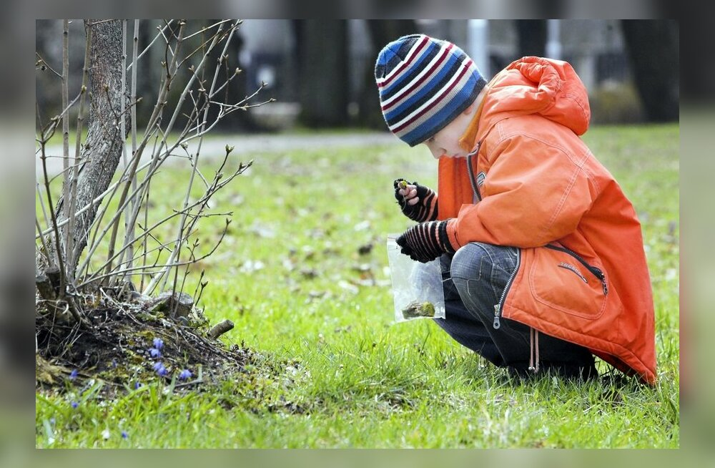

Подготовка к наблюдению включает в себя:
- определение места наблюдения;
- выбор объекта наблюдения;
- подготовка объекта к наблюдению;
- подготовка всего необходимого для наблюдения:
(если наблюдать за растениями, то возможно понадобится лупа; если за животными – корм, вода, посуда, щеточки для ухода за животными и т.п.).
Наблюдения должны быть познавательного характера, заставляющие детей задумываться, вспоминать, сопоставлять и искать ответы на вопросы.
Наблюдения должны способствовать активному интеллектуальному и речевому развитию детей. Перед наблюдением, чтобы вызвать интерес детей можно для общего ознакомления рассказать или прочитать что-то об объекте наблюдения. Результаты наблюдения нужно уточнять, обобщать, систематизировать, закреплять, чтобы у ребенка сформировалось определенное представление об объекте наблюдения.
Важно, чтобы в процессе наблюдения дети вели себя свободно. Превратив наблюдение в игру, когда дети испытывают от этого удовольствие, взрослый совмещает для детей полезное с приятным.

